Viernes
14
de julio

1° de Secundaria
Matemáticas

Sucesiones y ecuaciones

Aprendizaje esperado: consolidar contenidos del eje Número, álgebra y variación.

Énfasis: integrar contenidos de los temas Patrones, figuras geométricas y expresiones equivalentes y del de Ecuaciones.

¿Qué vamos a aprender?

En esta sesión, emplearás problemas en diversos contextos de la vida cotidiana de manera que te permitan consolidar los procedimientos para resolver problemas utilizando sucesiones y ecuaciones lineales.

Para lograr un mejor desempeño, al realizar las actividades, te recomiendo tener siempre cerca:

● Tu cuaderno, o bien, hojas reutilizables.
● Lápiz.
● Goma.
● Y tu libro de texto de la asignatura de Matemáticas de primer grado.

En lecciones anteriores, se vio la resolución de algunos problemas, en los que fue necesario emplear las sucesiones aritméticas y las ecuaciones de primer grado. En esta sesión, continuarás trabajando esos temas. Si tienes alguna duda, no te preocupes, regístrala en tu cuaderno y en esta sesión la resolverás.

¿Qué hacemos?

Para poner en contexto recuerda qué son las sucesiones aritméticas:

Una sucesión aritmética es un conjunto de números ordenados que cumplen con la condición de que cualquier par de números consecutivos, llamados términos, tienen una diferencia constante.

Se le llama “n” a los términos de una sucesión y con un número en subíndice el número de la posición que ocupa.

Para encontrar la regla general de una sucesión aritmética se tienen que calcular la diferencia que hay entre términos consecutivos, ésta se escribirá como el factor constante de la expresión, posteriormente se multiplica esta diferencia por cualquier número de término y se revisa cuánto le falta o le sobra para igualar al valor que le corresponde al ese término, obteniendo una expresión de la forma an + b.

Observa un ejemplo:

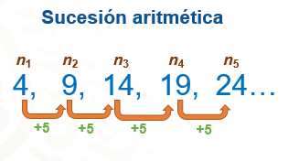

La sucesión que se muestra, el primer término es cuatro y cada término de la sucesión se obtiene sumando cinco al número del término anterior entonces, entonces el segundo término es 4 + 5 que es igual a 9, el tercer término es 9 + 5 que es 14, el cuarto término se encuentra al sumar 14 + 5 siendo el número 19 y el quinto término es 19 + 5 igual a 24, y así sucesivamente.

Esto parece no necesitar ninguna regla algebraica, pero el problema es cuando se quieren obtener términos como 204 o 509, por ejemplo. Se volvería poco práctico seguir así durante doscientas o quinientas veces, ¿cierto?

De ahí la utilidad de encontrar la expresión algebraica que permita encontrar cualquier término de la sucesión, enseguida analizarás la sucesión para obtener la regla.

Pon mucha atención y compara este procedimiento con el que seguiste.

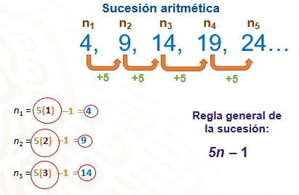

Como ya viste el incremento de posición a posición va de +5 en +5 por lo tanto, ya tienes una parte de la expresión algebraica de esta sucesión; 5 que multiplica a n, es decir, “5n”. Para completar la regla, 5 se multiplica por cualquier factor, así a la posición con “n” es el factor que conforma nuestra expresión algebraica. Para encontrar el primer término multiplicas 5 por 1 que es el primer término de la sucesión, según el resultado anterior, ¿qué operación permite obtener 4, que es el valor del término 1?

Para obtener 4, a 5 le restas 1. Es decir, 5 por 1 menos 1 es igual a 4. Así tienes que la regla de la sucesión es “5n -1”.
Ahora compruebas la regla para “n2”. Multiplicas 5 por 2, que es el número de término y es igual a 10, le restas 1 y obtienes 9, que es igual al valor del termino 2.

Con “n3” heces lo mismo, multiplicas 5 por 3 que es el número de posición de donde obtienes 15 y restas 1 quedando 14 como resultado, y observa que coincide con el valor de dicho término, por lo tanto, la regla 5n –1 corresponde la sucesión y se sabe que con ella puedes encontrar cualquier término de la sucesión.

Ya encontraste la expresión algebraica, con ella puedes hallar cualquier término de la sucesión sin necesidad de escribir todos los términos anteriores, pero también puedes saber si un número pertenece a la sucesión y que término le corresponde.

Es importante diferenciar entre “número de término”, que es la posición (1, 2, 3, etcétera), que ocupa un número en la sucesión, y “valor de un término”, que como se indica, es el valor que le corresponde a cada término. Por ejemplo, el valor de término 1 de la sucesión anterior, es 4.

Por ejemplo, para saber si 204 y 508 pertenecen a la sucesión y qué termino o posición les corresponde, se realiza lo siguiente.

Resuelve para determinarlo.

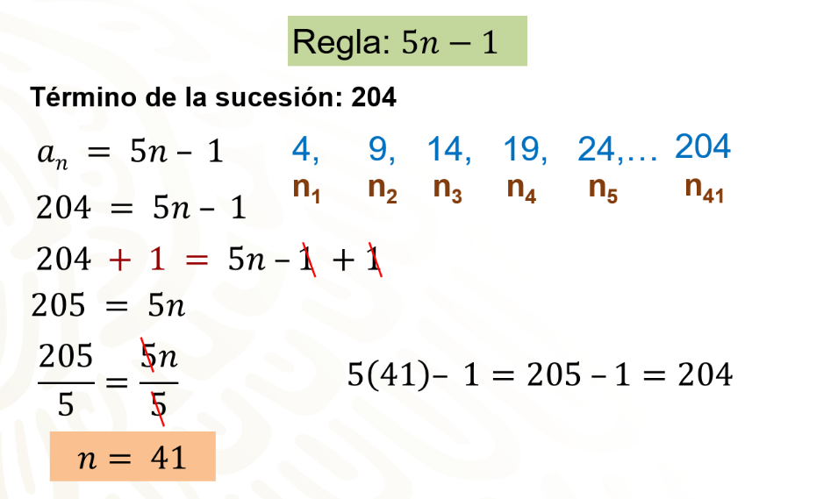

Recuerda que la regla es 5n – 1, entonces representas la situación como “an” = “5n -1”, al sustituir “an” por 204, obtienes la ecuación 204 = 5n – 1. Resuelve la ecuación mediante el procedimiento que ya conoces, utilizando las propiedades de la igualdad, primero sumas 1 en ambos miembros de la igualdad: y queda la ecuación: 204 + 1 = 5n –1 + 1, reduces términos semejantes y queda ahora 205 = 5n, aplicando ahora el inverso multiplicativo de 5 en ambos miembros de la ecuación tenemos 205/5 = 5n/5, reduce nuevamente términos semejantes y encuentras que n = 41, es decir, que el número 204 sí pertenece a la sucesión y le corresponde el término 41.

Comprueba lo anterior, en la expresión general, sustituyes n por 41 y resuelve las operaciones, y vemos que 5 por 41 menos 1 es igual a 204.

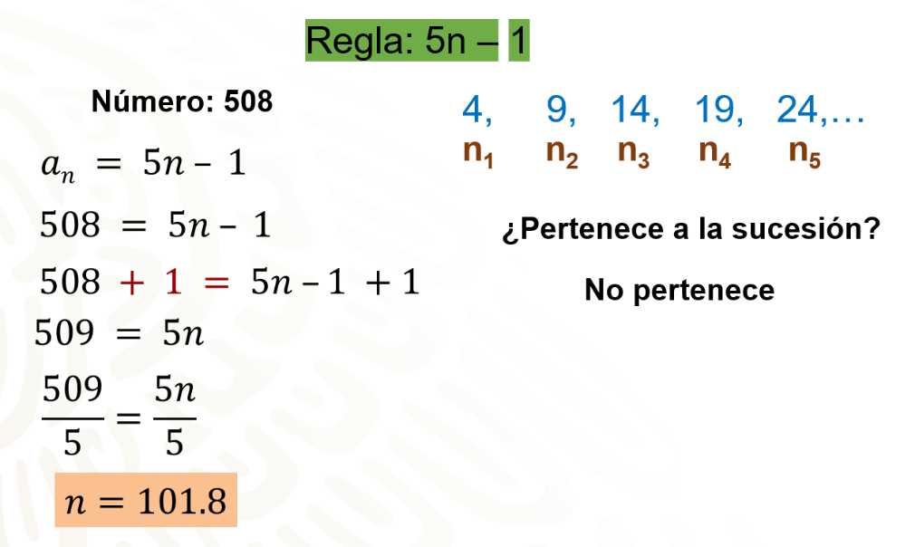

Ahora, observa si 508 forma parte de la sucesión y qué término le corresponde. Escribe an = 5n – 1 y sustituyes a “an” por 508 = 5n – 1, y procede a despejar a “n” de la ecuación, aplicando primero el inverso aditivo de menos uno en ambos miembros de la igualdad quedando 5n – 1 + 1 = 508 + 1, reduce términos semejantes y al resultado que es 5n = 509 le aplicas el inverso multiplicativo en ambos miembros de la ecuación quedando n = 101.8. Como todos los términos de la sucesión son números naturales, se puede afirmar que 508 es un número que no pertenece a la sucesión.

Observa la siguiente situación

Las cerezas son un clásico de verano, su vistoso color invade mercados y mesas con su inigualable y dulce sabor. Las primeras cerezas empiezan a llegar al mercado porque en el mes de julio, pero su precio aún es un poco alto. Carmen vende montoncitos de cerezas frescas en el mercado, si le compras un montón, te da 14 piezas en 21 pesos, pero sí compras dos montones, te da 26 piezas en 38 pesos; en la compra de 3 montones te da 38 piezas y cuesta 55 pesos.

De acuerdo con el patrón de venta de Carmen, ¿Cuántas cerezas te dará si compras 4 y 5 montones? ¿Cuánto se paga en cada caso?

¿Qué expresión algebraica permite encontrar cualquier cantidad de cerezas en cada montón?

Para responder, analiza primero el caso del número de cerezas.

Llena una tabla con la información que conoces.

Ya tienes en la tabla los datos que se conocen, un montón tiene 14 piezas, dos montones, 26 y 3 montones, 38 piezas.

Observa que la diferencia entre 26 y 14 es 12 y que entre 38 y 26 también hay una diferencia de 12 piezas: siguiendo ese mimo patrón, suma a 38 piezas 12 piezas, así se sabe que en 4 montones hay 50 piezas y que en 5 montones, hay 62 piezas.

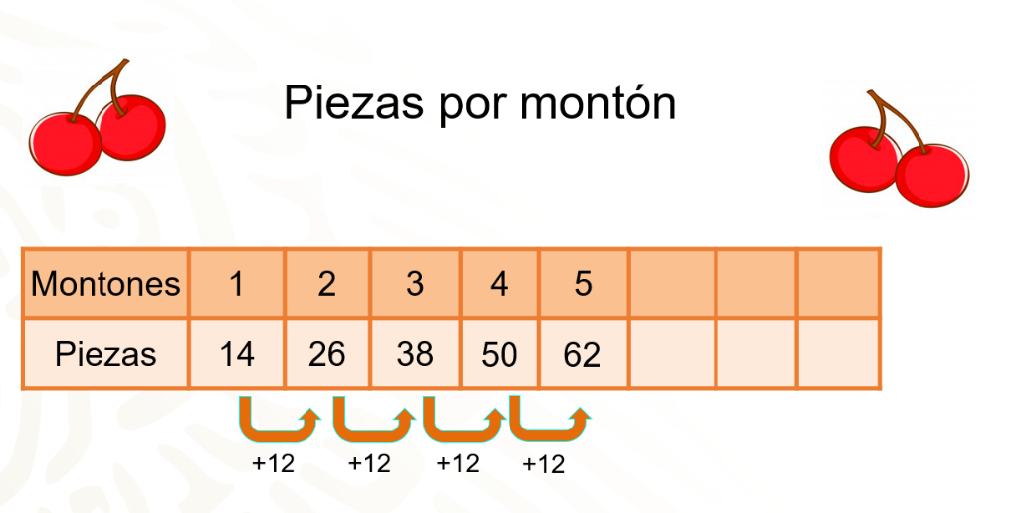

Ahora busca la expresión algebraica que genera esa sucesión ya que la señora Lupe quiere hacer un postre y para hacerlo necesita 95 cerezas y no puede estar contando hasta llegar a la cantidad que necesita.

Bien, como ya sabes que la sucesión va de 12 en 12, ahora vas a multiplicar 12 por el factor n que son los factores que conforman la primera parte de la expresión algebraica. Para encontrar el valor del primer término de la sucesión multiplicas 12 por 1, de donde obtienes 12 y sumas 2 ya que en este caso el valor del término de la sucesión que se busca es 14.

Ahora prueba las mismas operaciones para “n2”; multiplicas 12 por 2 que da 24 y sumas dos para obtener el 26, que es el valor del segundo término de la sucesión. Continua con n3, multiplicas 12 por 3 que da 36, y si le sumas 2, da 38. Con esto acabas de encontrar y comprobar que la expresión algebraica 12n + 2 es la que permite encontrar cualquier término de la sucesión.

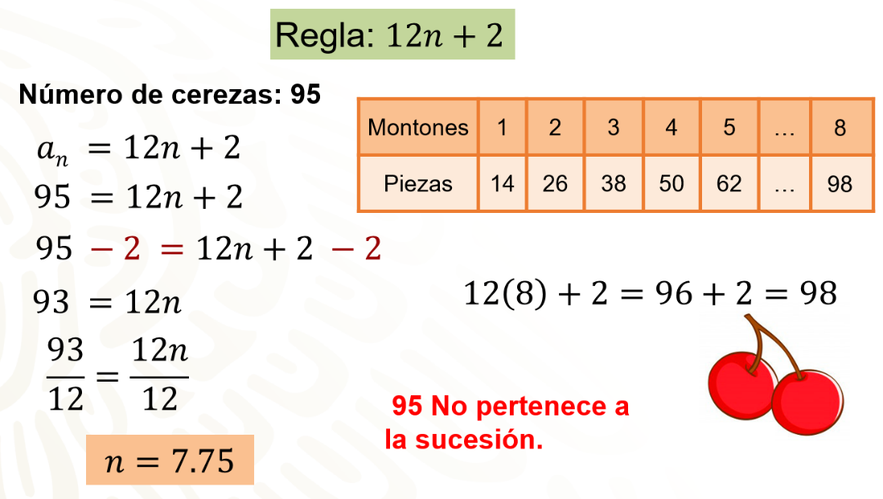

Ahora que ya tienes la expresión algebraica la usarás para saber cuántos montones deberá comprar la señora Lupe, se sabe que necesita 95 cerezas.

Tienes como referencia que “an” es igual a 95, entonces tienes que “an” = 12n + 2, sustituyes los datos que conoces y queda la ecuación 95 = 12n + 2. Despeja a “n”, para ello, restas 2 en ambos lados de la igualdad, obteniendo la ecuación: 95 – 2 = 12n + 2 – 2, reduces términos semejantes y queda 93 = 12n, ahora aplicas el inverso multiplicativo de 12 a ambos miembros de la ecuación y obtienes n = 7.75.

Pero ¿La señora Carmen puede vender 0.75 o ¾ de un montón?

Claro que no, ella vende montones completos, pero el resultado ayuda a saber que la señora Lupe debe comprar 8 montones, ya que 95 cerezas son 7 montones y 3/4. Pero, ¿cuántas cerezas compraría?

Para saberlo en la expresión 12n + 2 sustituyes a “n” por 8 y resuelve las operaciones.

12 por 8 más 2 es igual a 96 más 2, igual a 98. Ella compraría 98 cerezas.

Es muy importante que tomes notas de lo más relevante, pero también de sus dudas para poderlas compartir con tu maestra o maestro a distancia.

Ahora analiza el precio de los montones de cerezas y observa si el patrón que sigue genera una sucesión aritmética.

Se sabe que por un montón de cerezas se pagan 21 pesos; por 2 montones, 38 pesos y por tres montones, 55 pesos. Organiza la información en una tabla de datos.

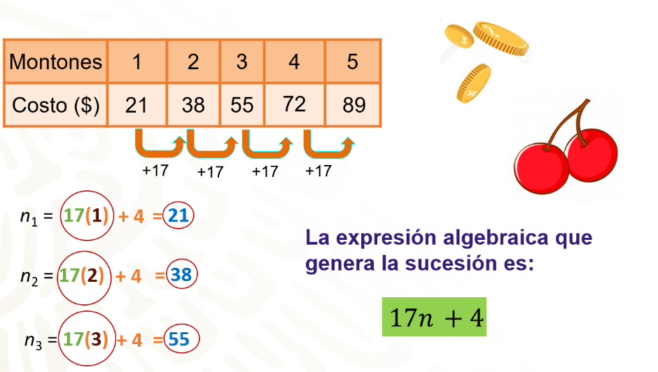

Como puedes ver, la diferencia entre el primer término y el segundo es 17, entre el segundo y el tercero, también hay una diferencia de 17 Si sigues ese patrón, al sumarle 17 al 55 encuentras que 72, es el costo de 4 montones, es decir, el cuarto el término de la sucesión que se encuentra en la cuarta posición y en la quinta se encuentra 89.

Ahora que ya conoces las diferencias, se puede concluir que sí se genera una sucesión aritmética, pero, ¿puedes encontrar la expresión algebraica que genera la sucesión?

Como se ha venido haciendo multiplicas la diferencia que es 17 por el número de posición, es decir, tienes la expresión 17n. Multiplicas por uno y obtienes 17, y le sumas 4 para obtener 21, que es el valor del primer término de la sucesión.

Ahora comprueba con n2, lo expresión anterior, multiplicas 17 por 2 que da 34 y le sumas 4 con lo que compruebas que da 38 y por último, considerando n=3, multiplicas 17 por 3 que da 51 más 4 da como resultado 55. Estas listos para completar la expresión algebraica que genera esta sucesión: 17n +4
Utilizando la regla 17n + 4 lo único que tienes que hacer es sustituir n por 8 montones que son los que debe comprar y resuelve las operaciones multiplicando 17 por 8 + 4 se tiene 136 más 4, que es igual a 140, que son los pesos que la señora Lupe deberá pagar.

Encontrar la expresión algebraica que genera una sucesión facilita resolver problemas que, al ir contando de uno en uno tardaríamos mucho tiempo en resolver.

Ahora analiza el siguiente caso, que corresponde a la misma situación problema.

La señora Ana tiene un restaurante y para preparar un platillo usará cerezas. Si lleva 500 pesos al mercado, ¿cuántos montones de cerezas puede comprar con la señora Carmen?

¿Le sobra cambio? ¿Cuánto le sobra? ¿Qué se hace?

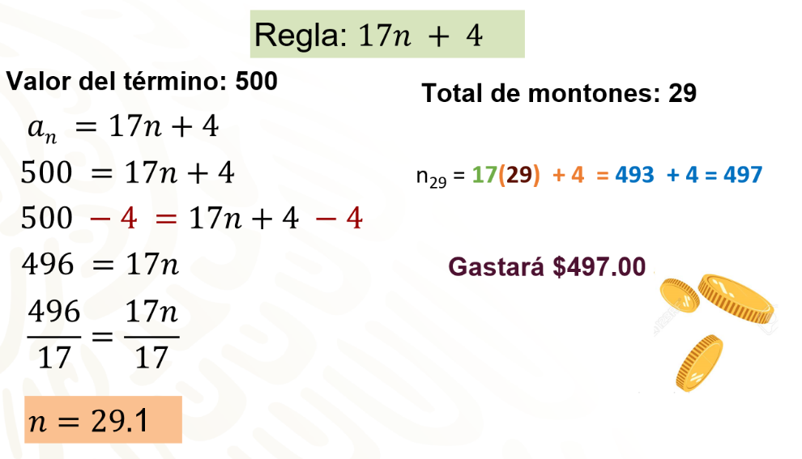

Como ya sabes la expresión algebraica para esta sucesión es 17n + 4 la vas a igualar a 500 que es la cantidad de dinero que lleva la señora Ana y vas a resolver la ecuación para encontrar el valor de “n” que permitirá saber para cuántos montones le alcanza.

Entonces tienes 500 – 4 = 17n + 4 – 4, reduces términos semejantes y queda 496 = 17n, ahora divides ambos miembros entre 17 y nos queda n igual a 496 entre 17, igual a 29.1.

Como en el caso que se revisó anteriormente, no se venden partes del montón, entonces se puede afirmar que a la señora Ana le alcanza para comprar 29 montones.

Usando la regla 17n + 4, y al sustituir n por 29, observa cuánto pagará.

Multiplica 17 por 29 más 4 que da 497, es decir, Ana gastaría 497 pesos en las cerezas.

A continuación, observa una nueva situación en donde puedes encontrar nuevas sucesiones aritméticas.

Una nadadora entrenó todos los días durante tres semanas. El primer día nadó 15 minutos, y cada día nadaba 5 minutos más que el día anterior. ¿Cuánto tiempo nadó el último día?

¿Cómo resolverías este problema?

¿Será necesario completar la sucesión desde el día 1 hasta el día 21?

No es necesario realizar toda la sucesión, puedes resolver el problema encontrando la regla de la sucesión como lo has venido haciendo.
Seguro en casa ya identificaste, cuáles son los datos del problema que pueden ayudar a encontrar la regla.

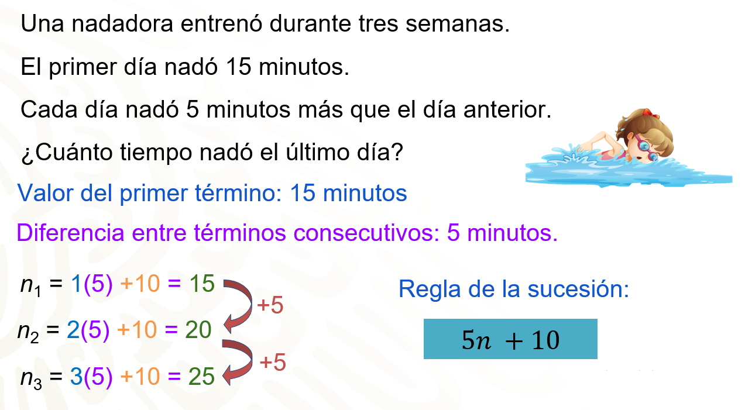

Es importante saber el valor del primer término que en este caso es 15 minutos, también dice que la diferencia entre términos consecutivos es un aumentó 5 minutos, por lo tanto, debes multiplicar el 1 correspondiente al primer término por 5 siendo la constante de la sucesión, el resultado de dicha operación es 5, para llegar a los 15 min que nada el primer día sólo faltaría agregar 10 minutos. Para corroborar que esto es correcto, hay que aplicar el mismo procedimiento al menos los siguientes dos términos, observa como resulta:

2 por 5 + 10 es igual a 20 y 3 por 5 + 10 es igual a 25, lo que indica que si siguen aumentando en una constante de 5 minutos.

Ya encontraste la regla de la sucesión que se genera, es: 5n+10

Utiliza entonces la regla que encontraste para saber cuánto tiempo nadó el último día, es decir, el día 21.

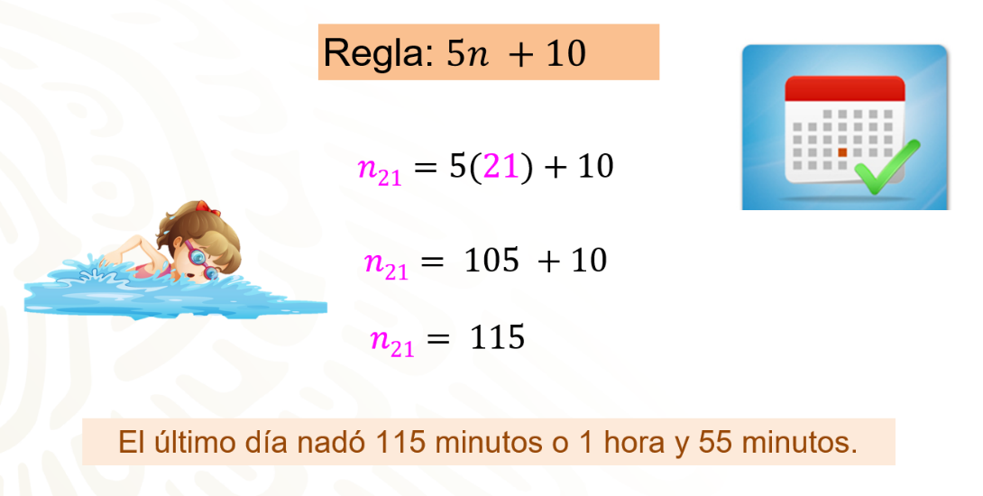

Para ello, sustituyes la letra “n” por el término que quieres encontrar, es decir, por 21 y efectúa las operaciones necesarias.

21 multiplicado por 5 es igual a 105, ahora al resultado obtenido le sumas 10, que es igual a 115. Lo que quiere decir que la nadadora entrenó el último día durante 115 minutos, lo que es igual a una hora con 55 min.

Cómo puedes apreciar, la regla general de las sucesiones ayuda a resolver problemas como los anteriores de manera rápida y eficaz.

De la misma forma, las ecuaciones lineales o de primer grado juegan un papel importante en la resolución de problemas cuando quieres saber si un número forma parte de una sucesión.

Por ejemplo, considerando que la nadadora continuará su entrenamiento y llega a entrenar dos horas y 40 minutos. ¿En qué número de día llegaría a ese tiempo de entrenamiento?

¿Cuál sería la ecuación que modela este problema?

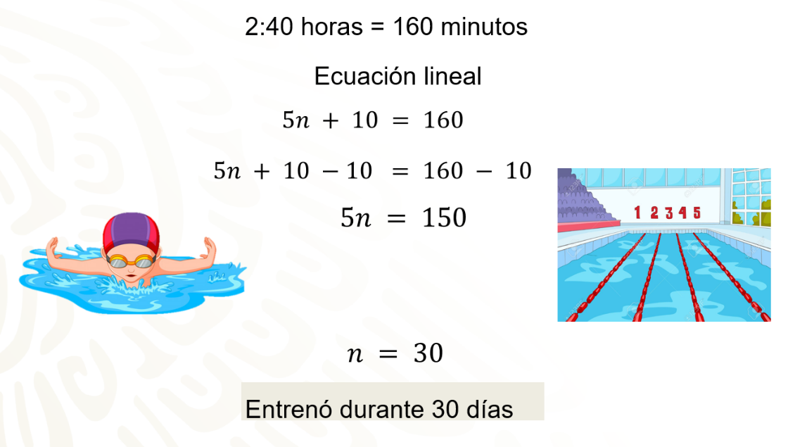

Para comenzar debes convertir las horas a minutos en este caso dos hora y 40 minutos equivalen a 160 minutos, entonces:

5n + 10 = 160

Para resolver la ecuación recuerda que la idea es despejar la incógnita y la manera correcta de hacerlo es utilizar las propiedades de la igualdad.

En este caso vas a aplicar el inverso aditivo de 10 en ambos lados de la ecuación.
Reduciendo términos semejantes, la ecuación equivalente a la anterior resulta como 5n = 150.

Por último, aplicas el inverso multiplicativo de 5 en ambos lados de la ecuación.

Resultando que la nadadora entrenaría durante 30 días para nadar 160 minutos.

El reto de hoy:

Practica lo aprendido realizando la siguiente actividad.

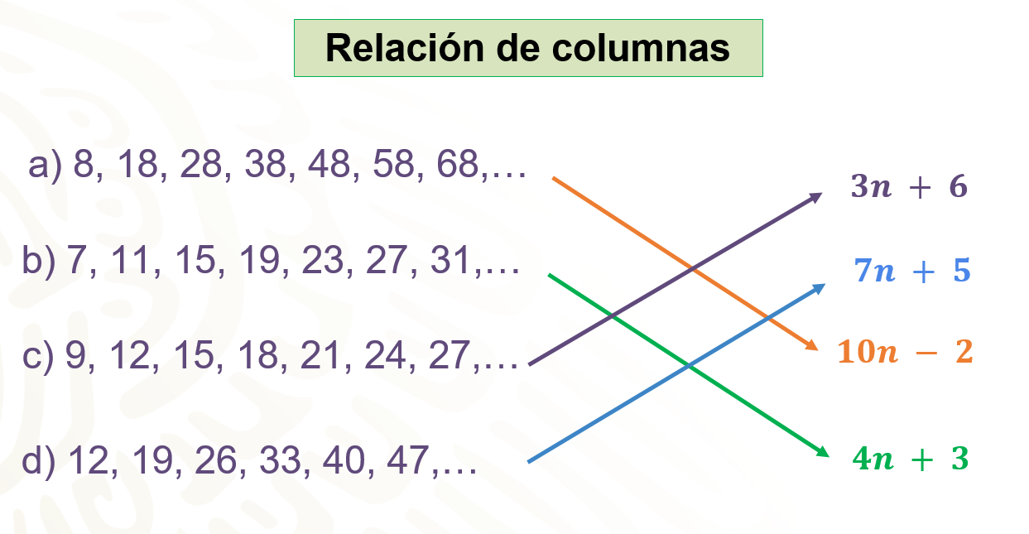

Del lado izquierdo puedes observar 4 sucesiones mientras que, del lado derecho se encuentran 4 expresiones algebraicas, que representan la regla de las sucesiones.

¿Qué se hace para relacionar correctamente las sucesiones con las expresiones?

Observa que en el inciso “a”, la sucesión va aumentando de 10 en 10 y como se sabe que ese número se multiplica por “n” comprueba con la expresión de color anaranjado, multiplica 10 por 1 – 2 = 8, luego 10 por 2 –2 = 18, una más para estar segura 10 por 3 – 2 = 28, si, es correcto 10n – 2, por lo que le corresponde a la sucesión 8, 10, 28, 38,48,...

Ahora el inciso b, ¿tienen la diferencia? Así es, la diferencia es 4, entonces vas a multiplicar 4 por 1 = 4 para 7 debes sumar 3. 4 por 2 + 3 = 11 y por último 4 por 3 +3 = 15, con lo que se puede afirmar que 4n+3 es la regla que genera la sucesión 7, 11, 15, 19,...

Ahora el inciso c, la diferencia en esta sucesión es 3, por lo que vas a multiplicar 3 por 1 = 3, para 9 debes sumar 6, por lo tanto, 3 por 2 + 6 = 12 y 3 por 3 + 6 = 15, tienes entonces que la expresión 3n + 6 le corresponde a la sucesión, 9, 12, 15, 18, 21,…

Y por último comprueba que 7n + 5 es la expresión algebraica que le corresponde a la sucesión 12, 19, 26,… Resuelve 7 por 1 + 5 = 12, 7 por 2 + 5 = 19 y por último 7 por 3 + 5 = 26.

¿Te acuerdas de lo que tienes que hacer para saber si un número pertenece o no a una sucesión?

Encuentra el número que se encuentra en la posición 21 de la sucesión del inciso b.

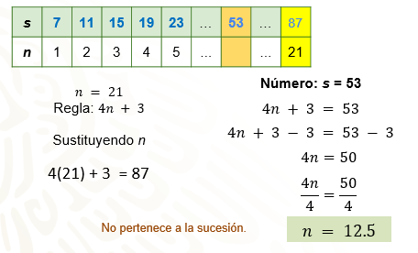

Escribe la expresión algebraica del inciso b que es 4n + 3 y sustituye n = 21 para realizar las operaciones quedando 4 por 21 + 3= 87 que es el número que se encuentra en la posición 21.

¿Qué se hace para saber si el número 53 pertenece a la sucesión del inciso b?

Escribe la ecuación 4n + 3 y la igualas a 53, realiza los pasos para despejar a n, resta en ambos miembros de la ecuación 3 y obtienes 4n = 50, ahora divides entre 4 ambos miembros de la ecuación y queda que n = 50/4 es decir que n=12.5 con lo que se concluye que 53 no pertenece a la sucesión.

Recuerda tomar notas, escribir tus dudas y reflexiones. No olvides que también puedes revisar tu libro de texto o consultar con tu maestra o maestro a distancia.

¡Buen trabajo!

Gracias por tu esfuerzo.

Este material es elaborado por la Secretaría de Educación Pública y actualizado por la Subsecretaría de Educación Básica, a través de la Estrategia Aprende en Casa.

Para saber más:
Lecturas
https://libros.conaliteg.gob.mx/secundaria.html

